附錄5：
一、內部稽核在企業風險管理的角色
為配合美國國會崔德威委員會（COSO）新發布的企業風險管理-綜合架構，內部稽核師協會針對內部稽核在企業的風險管理的角色，於2004年9月29日發出一份立場文件，其目的是協助稽核長Chief Audit Executives (CAEs)，如何應對組織企業風險管理（ERM）問題。該文件建議內部稽核人員依國際內部稽核師協會的國際標準--內部稽核專業實務（標準）的要求，在提供保證和諮詢服務時，保持客觀性和獨立性。
內部稽核在企業風險管理方面的核心角色，是就企業風險管理活動的有效性，向董事會提供客觀確認，以幫助確保關鍵的經營風險妥善加以管理，及內部控制制度有效地運作。
稽核長在決定內部稽核在企業風險管理方面所應扮演的角色時，應考慮之關鍵因素為：
1.內部稽核的活動是否威脅內部稽核的獨立性和客觀性。
2.內部稽核能否改善組織的風險管理、控制和治理流程。
該機構強調，組織應充分認識到，管理階層仍然須負責風險管理。內部稽核人員應提供諮詢，或挑戰，支持管理階層對風險管的決策，而不是行使風險管理決策。內部稽核人員的責任，應記錄在稽核章程，由稽核委員會批准。
二、內部稽核在風險管理所扮演的角色
- 核心角色：
1.確認風險管理流程之有效性。
2.確認風險評估之正確性。
3.評估風險管理過程。
4.評估主要風險及控制的相關報告。
5.覆核主要風險的管理包括控制的有效性及對風險的回應。
（二）與保障資產安全有關的合法的角色：
1協助風險的辨識和評估。
2.指導對風險的應對與處理。
3.協調風險管理活動。
4.合併風險報告。
5.維持和發展企業風險管理架構。
6.倡導建立企業風險管理。
7.研發風險管理策略，提交委員會批准。
（三）內部稽核不應承擔的角色：
1.設定風險胃納。
2.設計風險管理流程。
3.對風險之管理確認。
4.對風險回應的決策。
5.代管理階層執行風險回應。
6.承擔風險管理的責任。
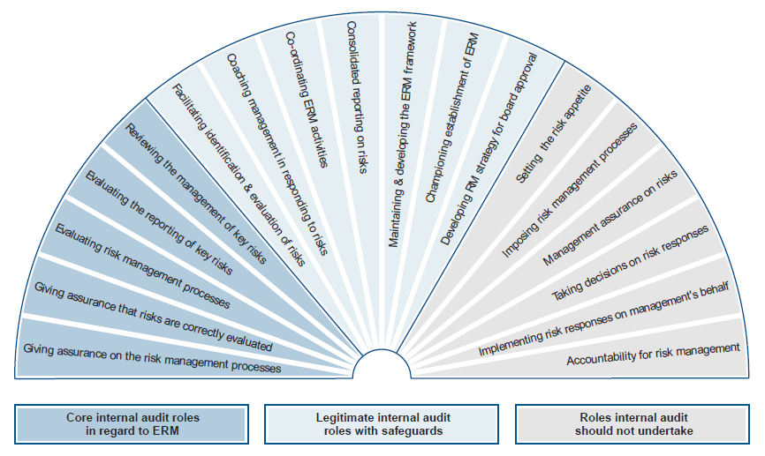
來源：國際內部稽核師協會網站：http://www.theiia.org

